***AVIS DE DELIVRANCE***

CNR indique qu’il a été a conclu le 03 mars 2025, sous la référence COT N°15166, un titre d’occupation du domaine public qui lui a été concédé sur la commune de Bourg-Lès-Valence, pour le maintien d’un ponton flottant , le tout figurant sur le plan/la vue aérienne de situation figurant ci-après.

Ce titre d’occupation a été conclu au profit de Monsieur Pihilippe IROLLA pour son usage personnel*.*

Ce titre est consultable sur demande à l’adresse suivante en précisant la référence COT N°15166 :

* cnr.vienne[@cnr.tm.fr](mailto:),
* OU Direction Territoriale- Equipe domaniale Rhône Médian – ZA du Verenay – BP 77 – 950 rue de stade – 69420 AMPUIS

Cette conclusion peut faire l’objet d’un recours, dans un délai de deux mois à compter de la publication du présent avis, ceci auprès du Tribunal administratif de Lyon – Palais des Juridictions administratives – 184 rue Duguesclin – 69433 Lyon Cedex 03*.* Téléphone : 04.87.63.50.00

Le présent avis a été mis en ligne le 15 mai 2025

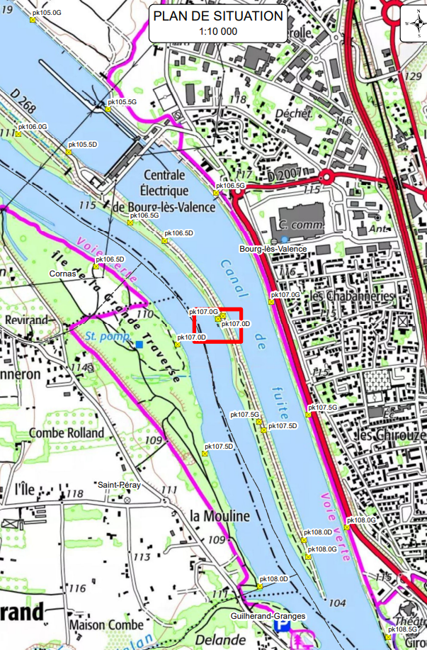

Zone d’occupation COT N°15166